Нейробиологи выяснили, что родительский крик разрушает мозг детей

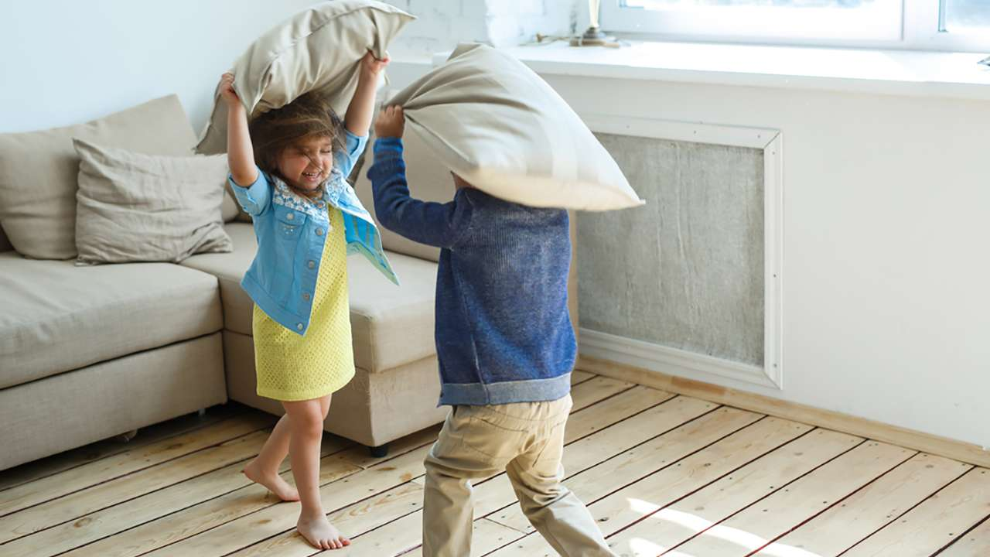
Как показывают исследования, кричать на ребенка в воспитательных целях абсолютно неэффективно. Ситуации, когда родители не могут контролировать свои эмоции, разнообразны, но на самом деле именно усталость и нервное истощение являются основными причинами таких срывов.

Крики влияют на развитие мозга детей
Исследование, проведенное в Университете Питтсбурга (США), показало, что ежедневные скандалы очень негативно влияют на психическое развитие детей и могут стать причиной развития агрессивного поведения или, наоборот, их излишней зажатости и низкой самооценки.
Психологи в течение двух лет анализировали 976 семей и обнаружили, что крики, которые были частью воспитания, стали причиной поведенческих проблем у подростков и депрессии у малышей. Кроме того, дети стали еще более непослушными, а травмы, нанесенные такими срывами, не «исцелялись» объятиями и другими жестами любви, которые проявляли родители, придя в себя.
Другое исследование группы психиатров из Гарвардской медицинской школы (США) показало, что словесные оскорбления, унижения или упреки, сказанные мамой или папой в порыве гнева, могут значительно и надолго изменить структуру детского мозга. Ученые проанализировали 50 малышей, получающих психиатрическое лечение, и сравнили их с 97 здоровыми детьми. Они обнаружили, что телесные и словесные наказания вызвали значительное уменьшение мозолистого тела, «кабеля» из нервных клеток, который соединяет два полушария головного мозга. В результате активность в разных частях мозга снижалась, ухудшались память и внимание, уменьшался приток крови к мозжечку, все это в итоге приводило к потере эмоционального равновесия у детей.

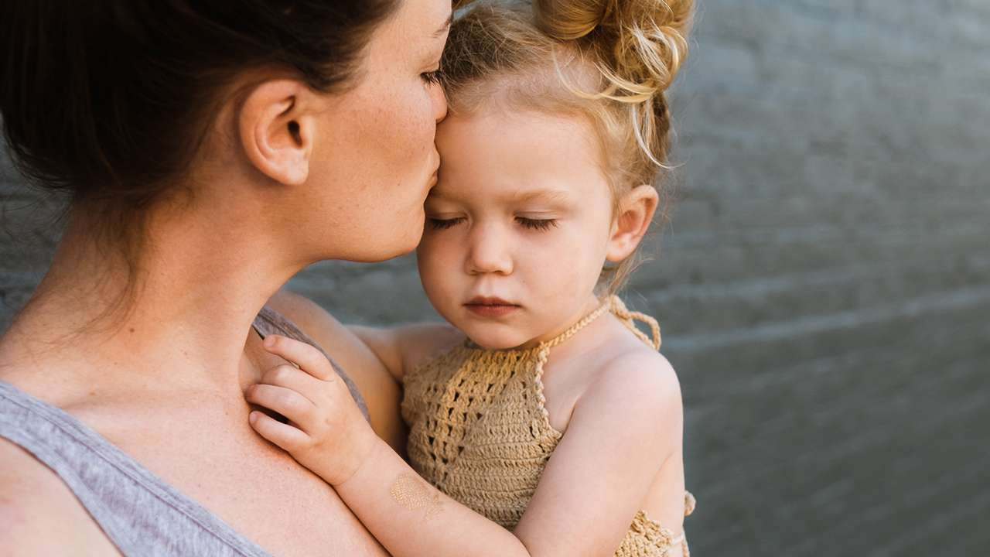

Как перестать кричать на детей
Понаблюдайте за собой, какие ситуации и в какое время вынуждают вас кричать на ребенка: перед завтраком, перед выходом в школу и так далее. Этот шаблон поможет вам найти истинные причины вашего срыва, например, спешка, стресс или усталость. Возможно, ребенок ни в чем не виноват.
Попробуйте предугадать шторм. Чтобы не сорваться на ребенка, нужно время, чтобы успокоиться. Если вы чувствуете, что вот-вот потеряете контроль над собой, сделайте несколько медленных и глубоких вдохов или просто уйдите из комнаты.
Не создавайте завышенных ожиданий. Часто разочарование происходит, когда ваши представления не оправдываются в реальности, например, вы надеялись, что ребенок сделает домашнее задание самостоятельно, но этого не произошло. Важно помнить, что ваш малыш — всего лишь ребенок и он раздражает вас не потому, что ему это нравится, а просто по причине своей незрелости.
Не вините себя. Чувство вины еще больше увеличивает напряженность. Кричать на малыша время от времени — это нормально, иногда они по-другому не понимают. Главное, чтобы это не вошло в привычку.
Помните, что именно вы являетесь для своего ребенка примером для подражания. Поэтому каждый раз, срываясь на него в гневе, подумайте, а хотели бы вы, чтобы он был таким же несдержанным?

Источник: https://www.kanal-o.ru/news/9242?utm_referrer=https%3A%2F%2Fzen.yandex.com
31 ОКТЯБРЯ 2018

